**２４春闘をさらに前に進めよう！**

**東京国公・官民共同行動実行委員会の春闘はこれからがまさに本番！**

**カスミ国公は残業アンケート実施中**

**止まらない、止まらない、日本の消費者物価**

２月の消費者物価は対前年同月比２・８％上昇

メインスローガンはやっぱり、「物価抑えて賃金

上げろ！」ですね

家庭で消費するモノやサービスの値動きをみる2月の消費者物価指数は天候による変動が大きい生鮮食品を除いた指数が去年の同じ月より2.8％上昇しました。(総務省「統計局」３／２２発表)

東　京　国　公　だ　よ　り

**東京国家公務員・独立行政法人労働組合共闘会議　2024年3月25日　63-035**

**メール**[**アドレスuematsu@tk-kokko.org**](mailto:アドレスuematsu@tk-kokko.org)**東京国公HP**[**http://tk-kokko.org/**](http://tk-kokko.org/)

政府による電気やガス・エネルギーの負担軽減策が上昇率を押し下げる効果が一巡したことなどが影響し、前の月から0.8ポイント拡大しました。

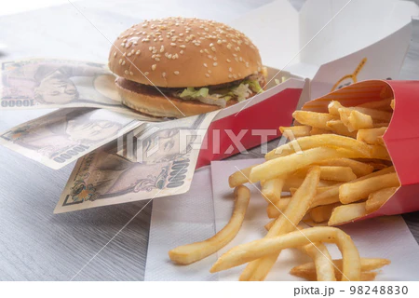総務省・「統計局」によりますと、2月の消費者物価指数は生鮮食品を除いた指数が２０２０年の平均を１００として去年２月の１０３・６から１０６・５に上昇し、上昇率は２・８％でした。

**物価は抑えろ！賃金上げろ！**

上昇率は前の月から０・８ポイント上昇し４か月ぶりに拡大しました。

　これまで上昇率を押し下げてきた政府による電気代と都市ガス代の負担軽減策の開始から１年がたち、効果が一巡したことなどが影響しました。

食品は

５・３％の上昇

「生鮮食品を除く食料」は去年の同じ月より５.３％の上昇で前の月から上昇率は０・６ポイントの縮小です。

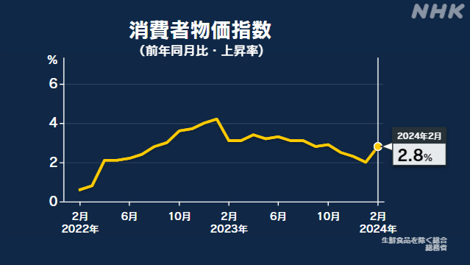食品の値上げの勢いが緩やかになり、上昇率は６か月連続で鈍化となりますが、昨年の大きな上昇をさらに超えたわけですから、まさに高騰です。

**２月の対前年同月比の消費者物価上昇は2.8％です。**

**消費者物価対前年同月比上昇は３０ヵ月連続、2％以上の上昇は２３ヵ月連続です。間違いなく実質賃金は２月もマイナスでしょう。**

**2023年の消費者物価指数、前年比3.1％上昇！これは41年ぶりの高さです。**

「3.26霞が関総行動」の早朝宣伝と昼デモは悪天候のため中止です！

**4.10春闘-後段-官民総行動**

【日時】　2024年4月10日（水）

❶09：00～09：45　霞が関人事院・厚労省前宣伝

➋10：00～１１：45　各省要請行動（農水、中小企業庁、法

務省等）＆経営への申し入れ、懇談

➌12：00～13：00　厚労省前行動（春闘共闘主催）

➍午後　各省要請

➎16：00厚労省個人要請後　厚労省前行動＆報告集会

➏18：30～　国会請願デモ　←メイン行動

＊日比谷公園西幸い門出発

（18：00集合　西幸い門へ集合です ）

宿泊料は３３・３％の上昇！

具体的には、外食の「フライドチキン」が

１９・２％、「調理カレー」は１３・８％、「アイスクリーム」は１２・３％、「牛乳」は９・３％上昇したほか、**「宿泊料」は**

**３３・３の上昇です。**

**総務省は「『サービス』の上昇には人手不足による人件費の増加などの影響がみられる。ことしの春闘を通じた賃上げが、どのように反映されるか注視したい」としています。**

**人手は不足、物価は高騰、賃金は下落、日本の経済は狂っていませんか？**

**これを正すのも労働組合の役割であり、春闘の大きな課題です。**